RED NACIONAL DE METROLOGIA

UNIDAD DE COORDINACIÓN Y SUPERVISIÓN -
LABORATORIO CUSTODIO DE PATRONES NACIONALES
MAGNITUD MASA

PROTOCOLO DE

INTERCOMPARACIÓN NACIONAL

CALIBRACIÓN DE PESAS

2015

M-15

CONTENIDO

1. INTRODUCCIÓN 3
2. OBJETIVO 4
3. IDENTIFICACIÓN DEL PROVEEDOR DE ENSAYO DE APTITUD. 5
4. COORDINACIÓN 5
5. SUBCONTRATACIÓN DE ACTIVIDADES 6
6. REQUISITOS DE PARTICIPACION 6
7. SEGURIDAD, RESPONSABILIDAD Y COMPROMISO DEL LABORATORIO. 7
8. DESCRIPCIÓN DE ÍTEM DE ENSAYO CORRESPONDIENTE AL MENSURANDO O PATRÓN VIAJERO. 9
10. RECEPCIÓN, TRANSPORTE Y/O DEVOLUCIÓN, EMBALAJE DEL ÍTEM DE ENSAYO DE APTITUD 12
a. Recepción 12
b. Transporte 12
c. Devolución 13
d. Embalaje 13
11. INSTRUCCIONES SOBRE CONDICIONES DE ALMACENAMIENTO Y MANIPULACIÓN DEL PATRÓN 13
12. DESCRIPCIÓN DE LA METODOLOGÍA A UTILIZAR EN LAS MEDICIONES Y/O ANÁLISIS 14
13. DESARROLLO 14
14. RECEPCIÓN DE RESULTADOS OBTENIDOS POR CADA PARTICIPANTE 14
15. EVALUACIÓN ESTADÍSTICA 16
16. REPOSICIÓN DE ÍTEM DE ENSAYO DE APTITUD PERDIDO, DAÑADOS Y MEDIDAS EN CASO DE ATRASO 1
17. INFORME PRELIMINAR (B) 1
18. REUNIÓN FINAL (TALLER DE CIERRE) 1
19. INFORME FINAL (A) 1
20. CONFIDENCIALIDAD 2
21. COLUSIÓN ENTRE LOS PARTICIPANTES O LA FALSIFICACIÓN DE RESULTADOS 2
22. BIBLIOGRAFÍA 3

1. INTRODUCCIÓN

La División de Metrología del INN, coordina las actividades involucradas en la operación de un Programa de Ensayo de Aptitud Nacional (Proficiency Testing – PT’s), a cargo de la Red Nacional de Metrología (RNM) con la finalidad de disponer esta actividad al servicio de los laboratorios de ensayo y calibración del país.

Desde el año 2010, la RNM ofrece un Programa de Ensayos de Aptitud el cual es parte del "Programa de Fortalecimiento y Reconocimiento de las Mejores Capacidades de Medición en la Red Nacional de Metrología", Programa desarrollado con aportes del Fondo de Innovación para la Competitividad, del Ministerio de Economía, Fomento y Turismo.

Los Institutos Designados y Candidatos que componen la RNM cuentan con sistemas de calidad ajustados a los requisitos establecidos en la norma ISO/IEC 17025 con el objeto de establecer la confianza necesaria en sus actividades. Adicionalmente, la organización de los ensayos de aptitud ofertados, se basa en los requisitos establecidos en la norma NCh-ISO 17043

El Programa anual de Ensayos de Aptitud, se planifica considerando las capacidades de medición y calibración de las organizaciones que componen la RNM, las necesidades de los laboratorios de calibración y ensayo nacionales y, en algunos casos, las necesidades establecidas por un determinado organismo del Estado.

Por regla general, los ensayos de aptitud ofrecidos por la Red Nacional de Metrología, se realizan durante un año calendario.

Los ítems de ensayo, se distribuyen en un periodo de tiempo definido para su análisis, son enviados en las fechas establecidas en el programa, en las condiciones de embalaje, almacenamiento, seguridad e identificación que aseguren la integridad del ítem.

Cada ensayo de aptitud, cuenta con una codificación alfanumérica y a cada laboratorio participante se le hace entrega de un código asignado confidencial.

La oferta de los ensayos de aptitud es publicada a través de una programación anual en el sitio web www.metrologia.cl.

Aquellos ensayos de aptitud organizados por la Red Nacional de Metrología que cuenten con financiamiento del Fondo de Innovación para la Competitividad del Ministerio de Economía, Fomento y Turismo, no tendrán costos de inscripción para los participantes y el número de cupos quedará sujeto al diseño del Ensayo de Aptitud y los fondos disponibles. Cualquier otro ensayo de aptitud o intercomparación organizadas por la RNM que no cuenten con este financiamiento, tendrán costo de inscripción para los participantes.

2. OBJETIVO

Evaluar el desempeño y competencia de los participantes en llevar a cabo las calibraciones de pesas.

3. IDENTIFICACIÓN DEL PROVEEDOR DE ENSAYO DE APTITUD.

El proveedor del ensayo de aptitud, será el Instituto Designado en la Magnitud de Masa, (LCPN-Masa – CESMEC S.A.). Sus instalaciones se ubican en Av. Marathon 2595 Macul, Santiago.

Contacto:
Sub Jefe de LCPN-Masa : Fernando García G.
Teléfono : (+56 2) 2350 2100 anexo 9739
Email : fernando.garcia@cesmec.cl

4. COORDINACIÓN

Este programa es coordinado por la División Metrología del Instituto Nacional de Normalización (INN). Sus instalaciones están ubicadas en Matías Cousiño Nº64, piso 6. Santiago.

Contacto:
Coordinador de ensayo de aptitud : Gerardo Gonzalez V.
Teléfono : (+56 2) 2445 8831
Email : gerardo.gonzalez@inn.cl

El Coordinador realizará las siguientes funciones:

- Difusión de la actividad, en la que podrán participar todos los laboratorios acreditados o en etapa de acreditación que se inscriban.
- Organizar y coordinar con LCPN-Masa un Taller de Inicio y Cierre de la intercomparación, la cual está programada para el 26 de mayo 2015 en dependencias del INN.
- Asignar a cada participante un código (M-15-XX) con el cual se identificará e informará sus resultados.
- El envío de los objetos a ser calibrados a cada participante, de acuerdo al programa fijado y comunicado convenientemente
- Recopilar los resultados de cada laboratorio, para su consolidación codificada en Microsoft Excel y posterior envío al LCPN-Masa para su análisis.
- Informar a los laboratorios participantes sus respectivos resultados y los del LCPN-Masa
- Distribuir entre los participantes el informe de la intercomparación entregado por el LCPN-Masa (Informe A, borrador e Informe B, final)
- Proveer las pesas que serán utilizadas en el marco de la comparación.

Será mandatorio para los participantes:

- Respetar lo indicado en el presente protocolo.
- Asumir económicamente los daños debidos a problemas de manipulación o golpes, durante la permanencia del equipo en sus instalaciones y traslados. La Unidad de Coordinación se reserva el derecho de exigir la restitución del instrumento en calibración, en el caso en que éste haya sufrido daños graves de acuerdo al punto anterior y que sean debidamente confirmados por el laboratorio piloto.
Informar diligentemente, dentro del programa que defina el Coordinador, los resultados de sus mediciones.
- Designar un representante, directamente involucrado con las actividades técnicas del laboratorio, para el intercambio de información con el Coordinador.

- Enviar las pesas al siguiente participante de la comparación según se indica en Anexo 1.

LCPN-Masa se encargará de:

- Definir un programa para la ronda de comparación, con fechas, nombre de los laboratorios participantes y un representante directamente involucrado con las actividades técnicas del laboratorio.
- Realizar mediciones de las pesas y enviar al Coordinador los certificados correspondientes
- Preparar un Informe B (borrador) y A (final) con los resultados de la comparación consolidados por el Coordinador.
- Participación del Jefe LCPN-Masa como Relator en el Taller de Inicio y Cierre de la intercomparación.

El programa de la comparación se entrega en Anexo 1.

5. SUBCONTRATACIÓN DE ACTIVIDADES

No se subcontratará ninguna de las actividades relacionadas con esta intercomparación.

6. REQUISITOS DE PARTICIPACION

El laboratorio participante debe contar con la infraestructura y patrones acordes con el ejercicio.

Para este EA existen 14 cupos disponibles y pueden participar todos los organismos que así lo deseen (acreditados y no acreditados), así como también aquellos laboratorios de industrias que deseen evaluar la forma en que están llevando a cabo sus calibraciones.

Los requisitos técnicos que debe cumplir cada participante son los que indica la norma OIML R 111 respecto a la calibración de pesas en la clase que corresponda a las capacidades del laboratorio.

Además, como requisito se exigirá una carta de compromiso formal, Anexo 1, en la cual el laboratorio participante, a través de su representante legal, debe hacerse responsable del patrón viajero.

Los laboratorios nacionales e internacionales que desean participar, deberán asumir los costos para transportar el patrón viajero, para el caso de los Laboratorios internacionales deberán financiar los pasajes aéreos y viáticos correspondientes al encargado del Laboratorio organizador, y además gastos de aduana si es que son necesarios. Esto de modo de asegurar la integridad del patrón viajero.

Si en el caso que algún laboratorio no cumpla con los requisitos técnicos en relación con sus capacidades de medición y calibración del Ensayo de Aptitud y haya enviado su ficha de inscripción, se le notificará su no incorporación, explicando los motivos que respaldan dicha decisión.

El Formulario de Inscripción, la Carta de Compromiso firmada (Anexo I) y los demás antecedentes solicitados para postular, deben ser enviados por correo electrónico al Coordinador del ensayo de aptitud dentro del plazo establecido en la letra b. del punto 13 del presente Protocolo. La Carta de compromiso firmado en original, deberá ser enviada por correo certificado e ingresada por oficina de partes del Instituto Nacional de Normalización a más tardar el 26 de mayo de 2015.

No se aceptará la incorporación, en el ensayo de aptitud, de laboratorios cuya Carta de Compromiso no se haya recibido en el plazo dado anteriormente.

7. SEGURIDAD, RESPONSABILIDAD Y COMPROMISO DEL LABORATORIO.

La Red Nacional de Metrología ha dispuesto una serie de medidas para resguardar la integridad del patrón viajero y delimitar las responsabilidades en caso que éste sufra daños.

Mediante la “Carta de Compromiso” del Anexo I, el laboratorio participante se hace responsable por resguardar la integridad del patrón viajero durante la permanencia en el laboratorio y durante su transporte hacia el siguiente laboratorio y se compromete a tomar las medidas que estime necesarias para evitar que el patrón viajero se dañe.

Mediante el “Acta de Entrega de Patrón Viajero” del Anexo II y el “Procedimiento Recepción Instrumento” del Anexo III, el participante informa al coordinador respecto de las condiciones en las cuales recibe el patrón viajero. El envío oportuno de estos anexos debidamente completados, al coordinador del ensayo de aptitud, es requisito para la posterior entrega del código único asignado a cada Laboratorio.

8. DESCRIPCIÓN DE ÍTEM DE ENSAYO CORRESPONDIENTE AL MENSURANDO O PATRÓN VIAJERO.

Los objetos a ser calibrados son dos sets de pesas patrones, cuyas características de construcción satisfacen los requisitos de OIML para la clase que corresponda y de la cual se entrega información en la Tabla 1. Las cajas no contienen marcas ni referencias que hagan mención a la clase de las pesas.

Los valores de densidad fueron evaluados de acuerdo al método F1 de OIML R 111-1 Edition 2004 (E) [3].

Las pesas son propiedad de INN.

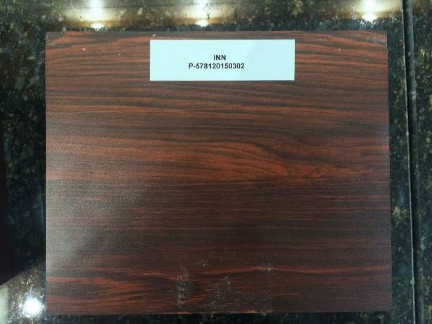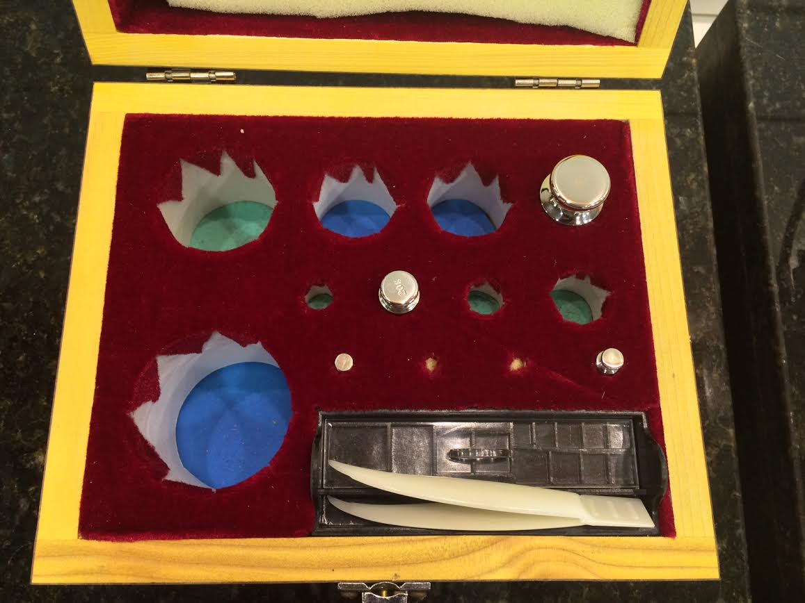
Figura 1. Fotografía de uno de los set de pesas de 1 g a 100 g que será utilizado en el presente Ensayo de Aptitud, junto con su embalaje original.

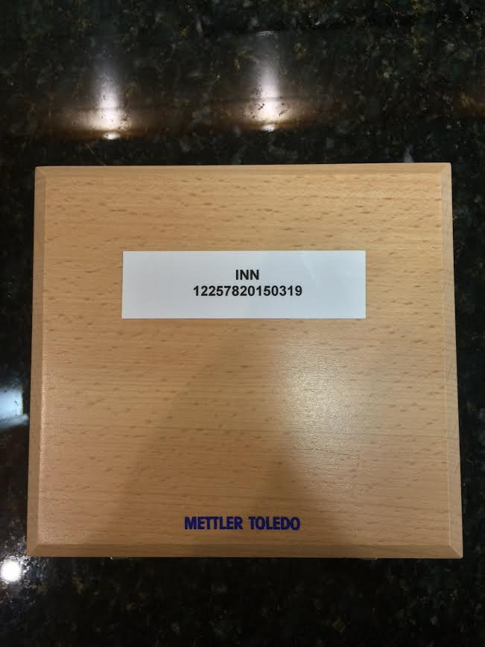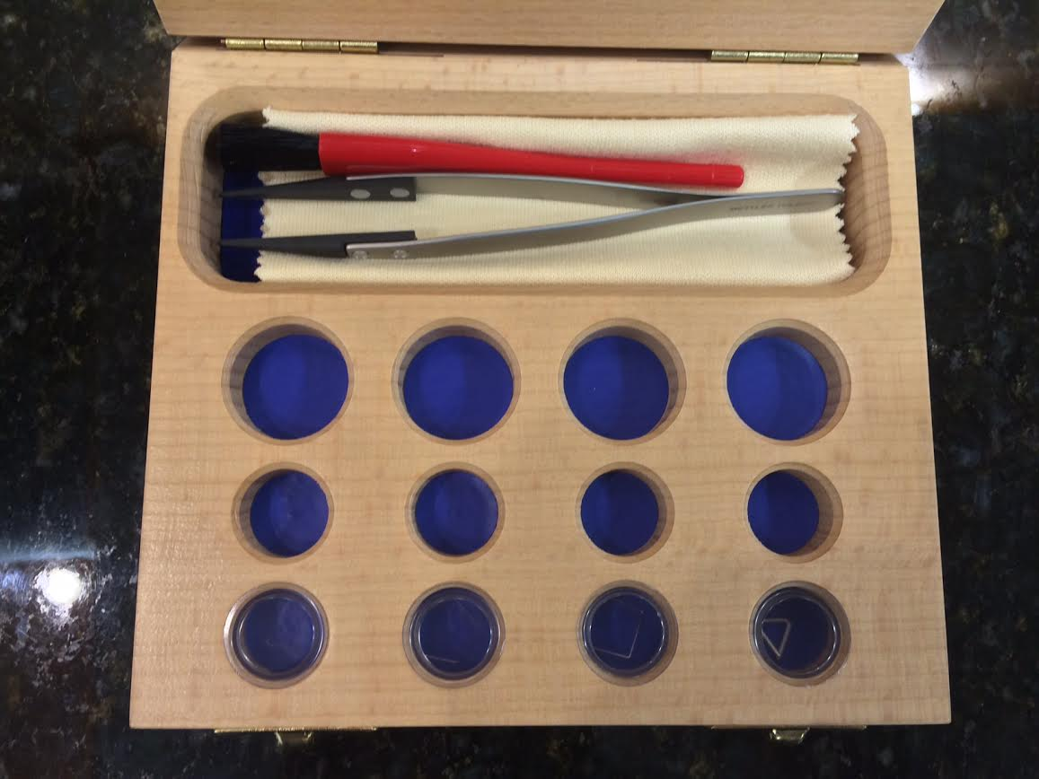
Figura 2. Fotografía de uno de los set de pesas de 1 mg a 100 mg que será utilizado en el presente Ensayo de Aptitud, junto con su embalaje original.

Se harán circular entre los participantes dos sets de pesas, cada uno en caja separada. El primero contendrá las pesas de valores nominales de 1 mg a 100 mg, mientras que el otro contendrá las de valores 1 g a 100 g. Cada laboratorio deberá recibir, medir y enviar ambos sets. Ambas cajas conforman un conjunto de set. Para este ejercicio, se utilizarán dos conjuntos de set (cuatro set en total). Cada laboratorio deberá calibrar sólo un conjunto (dos set). En el programa se entregará información respecto a qué set deberá calibrar cada laboratorio. Un esquema se muestra en la Figura 3.

Participantes Conjuntos de set
Set 3 (1 mg a 100 mg)
Set 4 (1 g a 100 g)

Set 1 (1 mg a 100 mg)
Set 2 (1 g a 100 g)
Laboratorio 1
Laboratorio 2
Laboratorio 3
Laboratorio 4
Laboratorio 5
Laboratorio 6

Figura 3. Esquema del desarrollo del EA 2015. El total de laboratorios será dividido en dos. Cada subgrupo medirá los mismos valores nominales.

Cada conjunto de set circulará entre los participantes en la modalidad de pétalo, como indica la Figura 4.

Laboratorio Nº 2

Laboratorio Nº 3
Laboratorio Nº 1

LCPN-M

Laboratorio Nº 4
Laboratorio Nº 6

Laboratorio Nº 5

9. PUNTOS DE MEDICION

Tabla 1. Características de la pesa a ser utilizada.
Valor nominal | Densidad  [kg/m³] | Incertidumbre expandida de la densidad  (k=2) [kg/m³]
1 mg  5 mg  20 mg  100 mg | 7950 | 140
1 g  5 g  20 g  100 g | 7950 | 140

10. RECEPCIÓN, TRANSPORTE Y/O DEVOLUCIÓN, EMBALAJE DEL ÍTEM DE ENSAYO DE APTITUD

Recepción

Una vez que el participante reciba en su laboratorio los set de patrones viajeros, deberá enviar, vía correo electrónico, al coordinador del ensayo de aptitud, los Anexos II y III debidamente completados, indicando quien recibe (cargo en el laboratorio), la hora de llegada, las condiciones del empaque y el estatus operativo del patrón. Será obligación enviar un registro fotográfico de las pesas al momento de ser recibidas y al momento de ser enviadas al siguiente participante.

El correcto envío de dichos Anexos, será requisito para la entrega del código asignado. No se aceptará como válidos, resultados enviados por participantes que no cuenten con un código asignado.

Una vez concluidas las mediciones, dentro del plazo indicado en el Programa enviado por el coordinador, el participante deberá empacar los set de patrones viajeros según las indicaciones de la letra b) del presente capítulo y preparar el ítem para ser despachado al siguiente laboratorio participante, según el Programa.

Transporte

Cada participante, una vez realizadas las mediciones, deberá asegurarse que los set patrones viajeros sean trasportados al siguiente participante dentro de los plazos establecidos en el Programa.

Será responsabilidad del participante mantener informado al coordinador del ensayo de aptitud, con respecto a las fechas y condiciones del transporte de los set de patrones.

Los set de pesas patrones debe ser transportado en su embalaje original entregado por el LCPN-Masa, sin modificar ni alterar su interior.

Los costos de transporte de los set de patrones viajeros serán de cargo del participante.

Devolución

En caso que el participante advierta durante la recepción del set de patrones viajeros que éste no se encuentra en óptimas condiciones o ha sufrido daños, deberá reportar dicha condición al coordinador del ensayo de aptitud de manera inmediata, haciendo uso de los Anexos II y III y devolver el patrón al proveedor del ensayo de aptitud.

Los costos de transporte del set de patrones viajeros, serán de cargo del participante.

Embalaje

Cada participante debe asegurarse que el set de patrones viajeros no sufra golpes o deformaciones que puedan dañarlo, por lo deben respetarse las condiciones de embalaje dadas por el proveedor.

El set de pesas patrones se encuentra al interior de una caja de madera acolchada, y se transporta en una maleta marca Pelican modelo 1600, con relleno de espuma. El peso del empaque es 19,4 kg y sus dimensiones son aproximadamente 56 cm x 48 cm x 22 cm.

En caso de alguna duda favor contactar con,

Sr. Fernando García.
Laboratorio Custodio de los Patrones Nacionales de Masa
Av. Marathon 2595 Macul, Santiago.
Teléfono: (+56 2) 2 350 2100 Anexo 9739
E- mail: fernando.garcia@cesmec.cl

11. INSTRUCCIONES SOBRE CONDICIONES DE ALMACENAMIENTO Y MANIPULACIÓN DEL PATRÓN

El set de patrones viajeros debe ser conservado en un ambiente libre de polvo, con una temperatura ambiental entre 10ºC a 30ºC, y humedad relativa no mayor al 60%.

La manipulación de cada uno de los patrones debe ser mediante pinzas con punta de goma aislante, o guantes de algodón limpios. No se debe manipular la pesa con las manos desnudas, bajo ninguna circunstancia.

12. DESCRIPCIÓN DE LA METODOLOGÍA A UTILIZAR EN LAS MEDICIONES Y/O ANÁLISIS

El método de calibración y las condiciones ambientales referidas a dicho método, se abordarán en el taller de inicio, el que será convocado por el coordinador y desarrollado por el proveedor del ensayo de aptitud. La participación de los laboratorios inscritos en el ensayo de aptitud será obligatoria. La no asistencia será causal de exclusión de su participación en el ensayo de aptitud.

El método de calibración o ensayo indicado en el presente protocolo, no reemplaza los procedimientos rutinarios de calibración o ensayo utilizados por cada uno de los participantes. Tampoco reemplaza las normas, guías o recomendaciones internacionales bajo las cuales se han acreditados los participantes. Sin embargo, este protocolo entrega herramientas que podrían ser adoptadas por los participantes e incorporadas en sus sistemas de gestión de la calidad en la medida que no se contraponga a las normas, guías o recomendaciones, internacionales.

13. DESARROLLO

El presente ensayo de aptitud se desarrollará conforme las etapas y plazos establecidos en la tabla siguiente:

a.-Fecha de inicio de la convocatoria | 08 de mayo 2015
b.-Plazo de inscripción | 26 de mayo 2015
c.-Reunión de inicio (Taller) | 26 de mayo 2015
d.-Desarrollo del EA (fecha de inicio de las mediciones) | Junio a Septiembre de 2015, según Programa.
e.-Recepción de resultados del EA | 5 días hábiles después de concluidas las mediciones.
f.- Taller de cierre “II Jornadas Metrología”: | Diciembre de 2015.
g.- Entrega prevista del Informe Final | Diciembre de 2015.

14. RECEPCIÓN DE RESULTADOS OBTENIDOS POR CADA PARTICIPANTE

Cada laboratorio participante deberá elaborar un informe donde se deberá entregar:

- Valor de masa convencional, incertidumbre y clase.
- Resultado del procesamiento matemático y todas las lecturas obtenidas.
- Descripción del comparador utilizado y las masas patrones: modelos, números de serie (si aplican), fabricante y fecha de última calibración
- Descripción del método de medición y diagrama de conexiones
- Condiciones ambientales durante la medición.
- Resultados del procesamiento matemático de las mediciones
- Contribuciones a la incertidumbre consideradas y el detalle del cálculo de la incertidumbre final. También el intervalo de confianza considerado e incertidumbre expandida. Se debe explicar y detallar claramente cómo se llegó al resultado de dicha incertidumbre incluyendo consideraciones y el cálculo matemático.
- El cálculo de la incertidumbre final debe hacerse según los requerimientos de la norma ISO-GUM: “Guía para la expresión de la Incertidumbre de Medición”. Ver Anexo IV.
- Los informes no deben contener logos, nombres o firmas que pueden identificar el origen de la información, sólo deben identificarse con el Código Asignado, así mismo no se debe pegar ningún tipo de sticker o marca adhesiva en el patrón viajero.
- Los resultados que no contengan toda la información solicitada, o que no se identifiquen con el código asignado no serán considerados en el Informe Preliminar B e Informe Final
- La información solicitada debe ser enviada únicamente al Sr. Gerardo González (INN). La información enviada fuera de la fecha indicada o enviados directamente al LCPN-M, no serán considerados en el informe final.
- Los valores de las incertidumbres asignadas a sus resultados, por los laboratorios participantes, deben ser consistentes con la capacidad de medición y calibración, declarada en el certificado de acreditación.

15. EVALUACIÓN ESTADÍSTICA

El desempeño de cada laboratorio será evaluado de acuerdo al error normalizado. Para realizar la evaluación sólo serán considerados los laboratorios que calculen de forma correcta la incertidumbre de medición en caso contrario se les comunicará oficialmente al laboratorio que sus resultados no serán incorporados en el informe.

A los laboratorios participantes se les evaluara mediante el uso del error normalizado, el cual es un criterio especificado en la NCh-ISO 17043 ‘Ensayos de aptitud mediante comparaciones interlaboratorio – Parte 1: Desarrollo y operación de los programas de ensayos de aptitud’. Dicho error normalizado es calculado de acuerdo a la siguiente ecuación:

$$E_{n}=\frac{LAB-REF}{\sqrt{U_{LAB}^{2}+U_{REF}^{2}}}$$

Dónde:
$E_{n}$ : Error normalizado
$LAB, U_{LAB}$ : Resultado e incertidumbre expandida del laboratorio participante
$REF, U_{REF}$ : Resultado e incertidumbre expandida del laboratorio de referencia

El criterio de evaluación del error normalizado indica que:

- Si $E_{n}≤1$, existe acuerdo entre las mediciones.
- Si $E_{n}>1$, no existe acuerdo entre las mediciones. Se recomienda al laboratorio participante ejecutar una investigación

16. REPOSICIÓN DE ÍTEM DE ENSAYO DE APTITUD PERDIDO, DAÑADOS Y MEDIDAS EN CASO DE ATRASO

En caso de extravío, daño o falla del set de patrones viajeros, el participante deberá proceder según lo indicado en la letra c) del punto 10. RECEPCIÓN, TRANSPORTE Y/O DEVOLUCIÓN, EMBALAJE DEL ÍTEM DE ENSAYO DE APTITUD del presente Protocolo.

Adicionalmente, el proveedor del ensayo de aptitud en conjunto con el coordinador, podrán decidir dar por finalizado el ejercicio y elaborar el informe preliminar con los resultados recibidos a dicha fecha o tomar otra medida que sea pertinente. En este caso, se notificará a todos los participantes en el ensayo de aptitud de la decisión adoptada.

17. INFORME PRELIMINAR (B)

El proveedor del ensayo de aptitud preparará el Informe Preliminar B, el cual se hará llegar a cada laboratorio para su revisión y comentarios, si procede. Los comentarios y observaciones de los participantes en relación con los contenidos del informe, deberán ser notificados en un plazo máximo de 5 días hábiles, a partir de la fecha de envío del Informe Preliminar.

El informe preliminar incluirá el resultado de todos los participantes, excepto aquellos que:
- no cumplieron con la fecha de envío de los resultados,
- enviaron resultados incompletos,
- incurrieron en alguna falta.
- se atrasaron en el despacho del ítem.

18. REUNIÓN FINAL (TALLER DE CIERRE)

El taller de cierre tiene por objeto presentar, revisar discutir los resultados de las mediciones realizadas por los participantes. Dicho taller se llevará a cabo en el mes de diciembre de 2015 y la información publicada oportunamente en el sitio web de la Red Nacional de Metrología, http://www.metrologia.cl

19. INFORME FINAL (A)

En el Informe Final se entregan los resultados de todos los laboratorios participantes identificados con el código asignado a cada laboratorio. El informe describe el listado de participantes, objetivo del ensayo de aptitud, el ítem de ensayo y la evaluación estadística realizada. La evaluación de desempeño de los participantes es representada en tablas y gráficas, según sea necesario.

El informe final será enviado por el coordinador del ensayo de aptitud a cada participante y publicado en la sitio Web www.metrologia.cl o en el sitio Web del Instituto Designado que organizó el ensayo de aptitud, en caso que corresponda.

20. CONFIDENCIALIDAD

La identidad de los participantes en el Programa anual de Ensayo de Aptitud organizado por la Red Nacional de Metrología, será de carácter confidencial y conocida sólo por el coordinador de ensayo de Aptitud, salvo que el participante renuncie a la confidencialidad.

La información proporcionada por los participantes al LCPN-MASA y Coordinador de Ensayo de Aptitud, será tratada como información confidencial.

Los informes de los ensayos de aptitud organizados, estarán disponibles en el sitio web de la Red Nacional de Metrología, www.metrologia.cl, y en ellos se incorporará el listado de los participantes, en caso que fuera pertinente, respetando la confidencialidad de la codificación que a cada uno se le asigna. Tanto el coordinador como el proveedor del ensayo de aptitud no revelarán ninguna información sobre el desempeño de ningún participante, salvo que sea requerido por la autoridad reglamentaria pertinente, previa notificación por escrito al laboratorio afectado.

21. COLUSIÓN ENTRE LOS PARTICIPANTES O LA FALSIFICACIÓN DE RESULTADOS

La necesidad de confianza constante en el desempeño de los laboratorios no sólo es esencial para los laboratorios y sus clientes sino también para otras partes interesadas, tales como las autoridades reglamentarias, el organismo de acreditación, y otras organizaciones que especifican requisitos para los laboratorios.

A pesar de que el ensayo de aptitud tiene por objetivo ayudar a los participantes a mejorar su desempeño técnico, algunos participantes podrían dar una impresión falsamente positiva de sus capacidades. Por ejemplo puede haber colusión entre los laboratorios y esto impide que se reciban resultados verdaderamente independientes. O puede haber una falsificación de resultados si por ejemplo un laboratorio efectúa análisis únicos pero se reportan como si se hubieran analizado por triplicado, repitiendo el resultado del ensayo.

Este ensayo de aptitud ha sido diseñado de manera de prevenir la colusión entre participantes o falsificación de resultados. No obstante es importante mencionar que a pesar de las instrucciones que se dan a los participantes en el sentido de que la colusión y falsificación en un ensayo de aptitud son contrarias a la conducta científica profesional y que éstas solo sirven para anular el mismo, es conveniente reconocer que son los propios laboratorios participantes los que deben evitar la falsificación de resultados y la colusión.

Las medidas tomadas por el Proveedor del ensayo de aptitud para evitar la colusión y falsificación de resultados son las siguientes:

- Se da a conocer el valor asignado después de que los laboratorios participantes hayan enviado los resultados de sus ensayos. Por lo tanto, el laboratorio participante recién conoce el valor asignado cuando recibe el Informe Preliminar (B).
- No se aceptan resultados de los participantes luego que se da a conocer el valor asignado a través del Informe Preliminar (B).
- Se ha establecido un plazo máximo para que cada participante envíe los resultados de las mediciones con la finalidad de evitar colusión entre los participantes.

Los participantes que sean sorprendidos realizando un acto de colusión o falsificación de resultados, perderán el derecho a la confidencialidad y facultará al coordinador del ensayo de aptitud para aplicar las sanciones que estime pertinente, las que podrán ser: la incorporación de los antecedentes de colusión o falsificación de resultados en el informe del ensayo de aptitud identificando al(los) participante(s) sancionado(s), notificación al Organismo Nacional de Acreditación, si es pertinente, y la suspensión de la participación en el presente ensayo de aptitud y/o los posteriores, organizados por la Red Nacional de Metrología.

22. BIBLIOGRAFÍA

[1] ISO/IEC 17043:2011, Evaluación de la conformidad – Requisitos generales para los ensayos de aptitud

